1 Feladat

Nyissa meg a gázelegy.docx szerkesztetlen dokumentumot! A cél, hogy a megfelelő szerkesztési lépésekkel a gázelegy.pdf dokumentumnak megfelelő formátumba hozzuk.
- A fejezet címek stílusát a megfelelő címsornak válaszuk meg.
- Miután beállítottuk a betűméretet és a sorközméretet valamint egyéb stílus elemeket a stílusok menűszalag elemen jobb klikkel megjelenő listán menthetjük el a stílust, hogy az egész dokumentumon érvényes legyen. 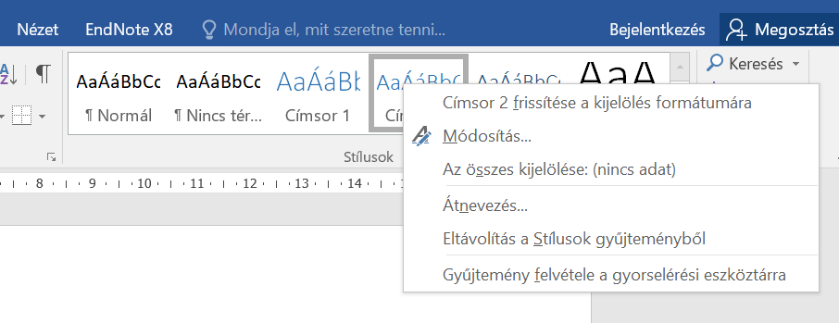
- A megadott fájlokból másoljuk be a dokumentumba az ábrákat.
- Az ábráka lássuk el felirattal, a lila jelzésű helyeken! Hivatkozások/Felirat beszúrás vagy jobb klik/ Felirat beszúrás hatására megjelenő ablakon az ábra felirat típust kiválasztva.
- Stílus hozzá adása, szerkesztése a Stílus mező jobb sarkában lévő jelre történő klikkelés hatására a jobb oldalon megjelenő Stílusok ablakban van lehetőség.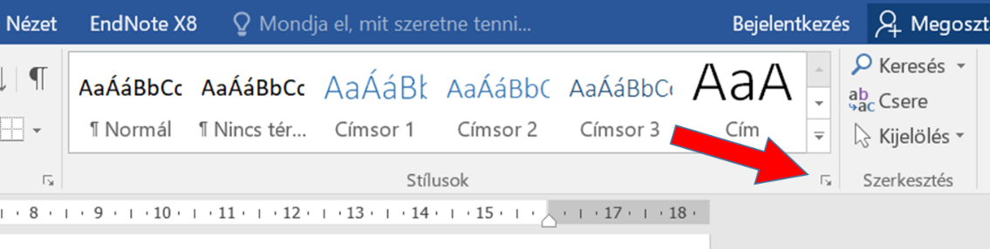
- Szúrja be a tartalom jegyzéket (Hivatkozás/Tartalom) és az ábrajegyzéket (Hivatkozás/Feliratok/Ábrajegyzék beszúrása).
- A szöveg sárgával jelzet szöveg közi hivatkozásait cserélje re élő hivatkozásokra: Hivatkozás/Feliratok/Kereszthivatkozás, a megjelenő ablakban ki tudja választani a hivatkozandó ábrát.
- A gázrobbanás következményeit befolyásoló szempontokat felsoroló részt alakítsa át felsorolássá.
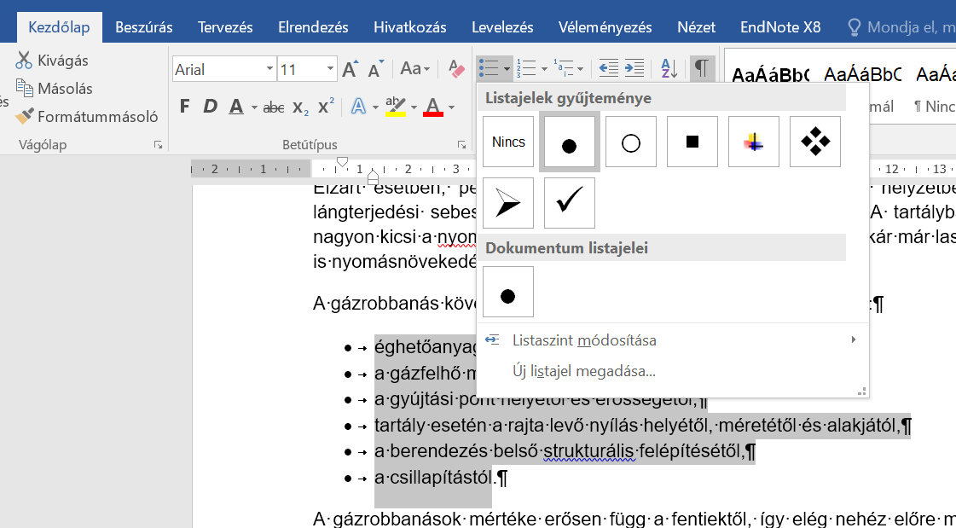
- Frissítse a tartalom és az ábra jegyzéket is. (Jobb klikk/mező frissítés)
- Mentse el a dokumentumot pdf formátumban is.

2. Feladat
A brómkrezolzöld molekula vizes oldatáról felvetünk egy spektrumot a látható fénytartományban, az adatokat az eredmények a BCG spekt adat.txt fájlban találhatok. A számunkra fontos adatokat a Wave és az Absorbance oszlopok tartalmazák.

Az ábrázolás után a zöld nyíllal mutatott csúcs magasságot számolja ki!
- A spektrumot az ábrán látható módon ábrázolja!
- Az alapvonalat (szaggatott zöldvonal) a görbe 450-570 nm-es és 720-740 nm-es szakaszaira kell illeszteni. Az az illesztéshez a B oszlopból a megadott hullámhossz tartományba eső adatokat másolja át a C oszlopba (alapvonal).
- Az alapvonal egyenletéhez határozza meg a meredekségét (G5) és a b (G6) értékét az A és C oszlopban lévő adatokból.
- A csúcs maximális magasságát a görbe 613-617 nm közötti szakaszának átlagával közelítjük (615 nm ±2 nm) G3 cella.
- Az M6 cellában számítsuk ki az alapvonal 615 nm-en felvett értékét.
- Végül az M6 cellában számítsuk ki az alapvonaltól mért csúcsmagasságot (zöld nyíl hossza).
- Az ACD labs chemsketch programjával készítsük el a molekula rajzát, majd a mellékelt pdf-hez hasonlító dokumentumot készítsük el.

Segítség: Az ábrán ki-be kapcsolhatjuk az éppen ábrázolt függvényeket a hozzájuk tartozó doboz bejelölésével:
